West Sunrise | ２０１６年１２月２２日（木）  １年学年通信 No.14  四日市市立西朝明中学校

夏 か ら 冬 へ

２学期を振り返ってみると，残暑厳しい中での体育祭，初めての新人大会，毎日合唱練習に励んだ文化祭，人権学習と人権フォーラム，次から次へと行事をこなしました。さらには，学校代表として参加した駅伝大会や三泗音楽会もありました。下校時間はどんどん早くなり，気がつけばいつ雪が降ってもおかしくない学期末になっていました。
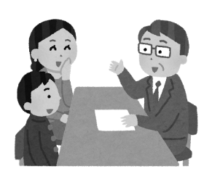
また，勉強も少しずつ難しくなり，テストでは１学期のような点数が採れなくなった人もいましたね。３学期に備えて，充実した冬休みを送りましょう。
保護者の皆様へ
お忙しい中，三者懇談会に出席していただきありがとうございました。今後も西朝明中学校の教育活動にご協力いただきますよう，よろしくお願いします。

１２月８日に行われた人権フォーラムでは下野小，八郷西小の６年生とともに話し合いました。それぞれのグループで，人権を守るための前向きな意見が多く出されました。また，講師の三輪先生から解りやすく話をしてもらい，人権について考える有意義な時間となりました。
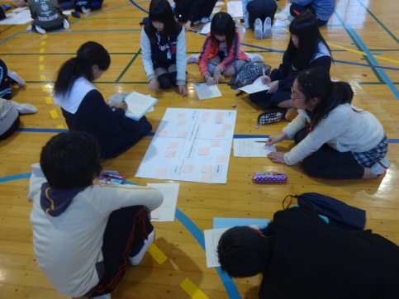
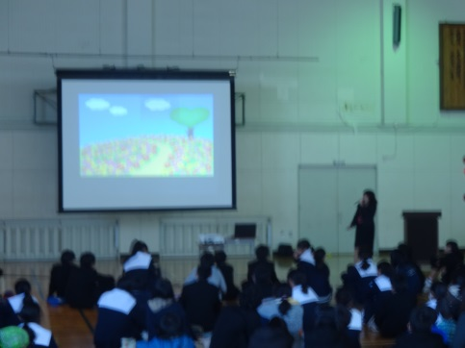
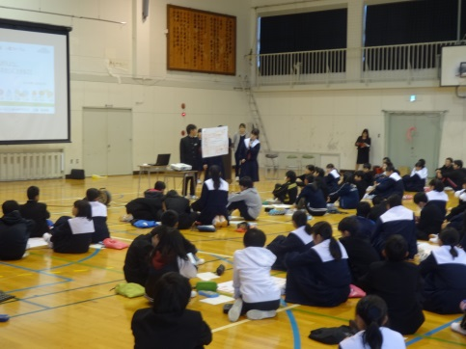

【人権フォーラムの感想より】
・障がいのある人も障がいのない人も，気持ちよく過ごせる思いやりの広がる世の中にしていくためにも，自分から行動に移せる人になっていきたいです。改めて，人を見た目で判断するのではなくて，しっかりとその人を理解したいです。
・今回の人権フォーラムで，班で交流したり講演を聴いたりすると，人権とは「だれもが生まれながらにして持っている権利」であり，誰もが自分らしく生きていく権利であるということが分かりました。人権が守られるように，私ができることをしっかりとしていきたいです。
・僕の中にある「人権」と三輪先生の「人権」とは全く違っていました。僕の中の人権は障がい者に優しくするだけだと思っていたけど，「差別をしない」，「障がい者だからといってできるできないを決めつけない」などたくさんのことを知りました。
・障がいを持っている人も持っていない人もみんな同じ人間だから楽しく人生を過ごせるように協力し合い助け合うことが大切だと思いました。心の中で「かわいそう」と思うのではなく，どう動くかを考えることが大事だと勉強になりました。世界中の人が幸せでいられるために自分にできることはどんどんやっていこうと思いました。
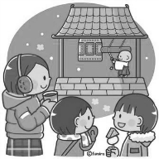
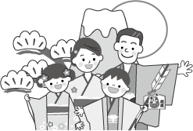

１月の予定
日 | 曜 | 日課・行事 | 日課 | 掃除 | パン | デリ | 部活 | 日 | 曜 | 日課・行事 | 日課 | 掃除 | パン | デリ | 部活
１ | 日 | 元日 |  |  |  |  |  | 17 | 火 |  | A6 | ○ | ○ | ○ | ○
２ | 月 | 振替休日 |  |  |  |  |  | 18 | 水 | 5限目に帰学活を含む | A5 | ○ | ○ | ○ | ×
３ | 火 |  |  |  |  |  |  | 19 | 木 |  | A6 | ○ | ○ | ○ | ○
４ | 水 |  |  |  |  |  |  | 20 | 金 | 自然教室内科検診（希望者） | A6 | ○ | ○ | ○ | ○
５ | 木 |  |  |  |  |  |  | 21 | 土
６ | 金 |  |  |  |  |  |  | 22 | 日
７ | 土 |  |  |  |  |  |  | 23 | 月 | 6限目1-2授業研究 | B5 | ○ | ○ | ○ | ×
８ | 日 |  |  |  |  |  |  | 24 | 火 |  | B６ | × | ○ | ○ | ×
９ | 月 | 成人の日 |  |  |  |  |  | 25 | 水 | 専門委員会 | B６ | ○ | ○ | ○ | ○
10 | 火 | 始業式 | 特3 | × | ○ | × | ○ | 26 | 木 |  | A６ | ○ | ○ | ○ | ○
11 | 水 | 実力テスト | A6 | ○ | ○ | ○ | ○ | 27 | 金 | 生徒議会 | B６ | ○ | ○ | ○ | ○
12 | 木 |  | A6 | ○ | ○ | ○ | ○ | 28 | 土 | 土曜授業 | A６ | ○ | × | × | ○
13 | 金 | 自然教室説明会 | A6 | × | ○ | ○ | ○ | 29 | 日
14 | 土 |  |  |  |  |  |  | 30 | 月 | 代休
15 | 日 |  |  |  |  |  |  | 31 | 火 | 56限 自然教室事前指導 | A６ | ○ | ○ | ○ | ×
16 | 月 | ミラクル | A6 | ○ | × | ○ | × | 2/1（水）～３日（金）自然教室
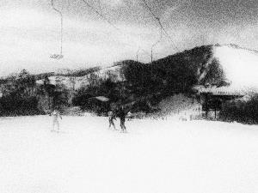
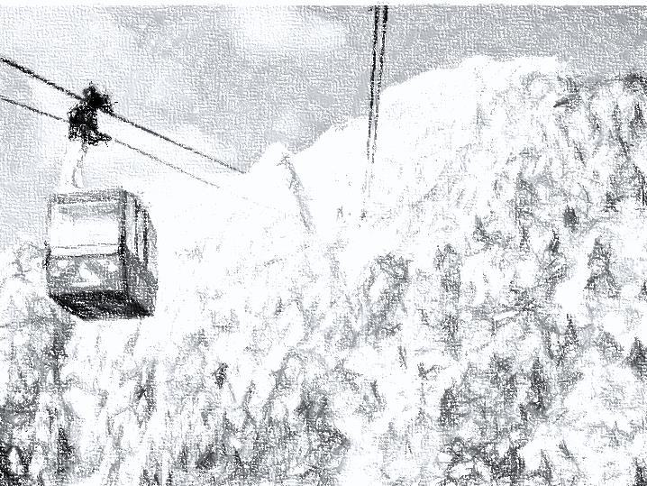

【お詫び】生徒に配布した学年通信の１月の予定で，13日（金），16日（月），17日（火），18日（水）の部活動の予定が間違っておりましたので訂正させていただきます。

